Wystartował konkurs dedykowany start-upom – Food Innovation Challenge. Podczas tegorocznych targów WorldFood Poland będzie można zawalczyć o Nagrodę Główną o wartości 10 000 tys. zł, jednak już sam udział umożliwia szerokie dotarcie do potencjalnych inwestorów i najważniejszych osób z branży.
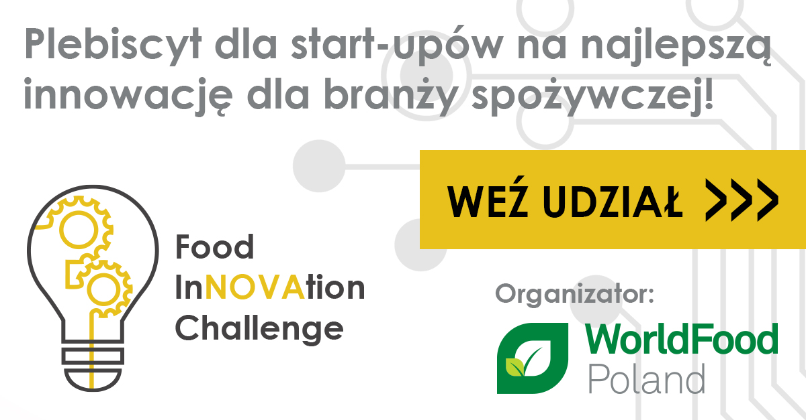
W odpowiedzi na zmieniające się potrzeby przemysłu spożywczego, postanowiliśmy odkryć i wypromować nieszablonowe pomysły oraz innowacyjne start-upy. Inicjatywa kierowana jest do osób mających koncepcję na unikatowe produkty, technologię lub usługi, które zatrzęsą rynkiem i wyznaczą nowe trendy.

Wskocz do Strefy Innowacji i daj swojemu start-upowi szansę na sukces
Ponieważ wiemy, jak cenne w rozwijaniu firmy jest wsparcie marketingowe, już od pierwszej edycji targom WorldFood Poland towarzyszy Konkurs o Złoty Medal, wspierający najciekawsze produkty prezentowane przez Wystawców. Teraz wychodzimy z naszą ofertą jeszcze szerzej – nowoutworzona Strefa Innowacji to odpowiedź na potrzeby, jakie aktualnie generuje branża spożywcza i jednocześnie ukłon w stronę młodych i przedsiębiorczych osób. Swoje miejsce znajdą w niej zarówno pomysłodawcy, jak i inwestorzy poszukujący nowatorskich rozwiązań, a połączenie z Międzynarodowymi Targami Żywności i Napojów umożliwi młodym przedsiębiorcom dotarcie do branży i poznanie najważniejszych decydentów z sektora spożywczego. WorldFood Poland to największe targi żywności o charakterze biznesowym w Polsce, organizowane od 2014 roku, gromadzące tysiące profesjonalistów nie tylko z kraju, ale także z zagranicy.

Na zwycięzcę czeka wysoka nagroda oraz bardzo szeroka promocja
Nagroda Główna, zawiera świadczenia o wartości 10 000 zł, w tym:
- stoisko promocyjne na targach WorldFood Poland w dn. 21-23 kwietnia 2020 r.;
- reklamę w katalogu targowym;
- możliwość prezentacji projektu na scenie głównej;
- promocję na stronie internetowej targów, w dedykowanej zakładce oraz w mediach społecznościowych;
- promocję w newsletterze podsumowującym konkurs, wysyłanym do tysięcy branżowych przedstawicieli;
- informację o zwycięskiej innowacji w informacji prasowej

Każde zgłoszenie to wygrana
Wszystkim projektom gwarantujemy zwiększenie zasięgów poprzez publikacje newsów na stronie WorldFood Poland oraz w mediach społecznościowych. Co więcej, wybranym konceptom umożliwimy zaprezentowanie swoich produktów/rozwiązań w specjalnie dedykowanej strefie podczas kwietniowych Targów WorldFood Poland 2020.
Jeżeli jesteś właścielem start-upu ze stażem nie większym niż 2 lata lub po prostu posiadasz świetny pomysł i pewność, że to właśnie on powinien stać się częścią rynku produktów i usług – nie zwlekaj – zgłoś się do udziału podczas pierwszej edycji konkursu Food Innovation Challenge poprzez formularz zgłoszeniowy dostępny na stronie www.worldfood.pl/innowacje.
Jeżeli chcesz zostać partnerem konkursu i wesprzeć startujących w branży spożywczej przedsiębiorców z innowacyjnymi pomysłami – zapraszamy do kontaktu mailowego: innovation@worldfood.pl.
Masz start up? Masz świetny pomysł na biznes, który zatrzęsie branżą spożywczą i nie wiesz jak zacząć?
Nie zwlekaj! Czas na zgłoszenia projektów upływa 28.02.2020 roku.

